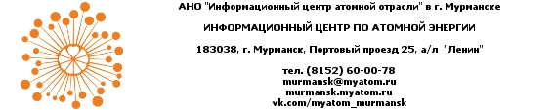

Уважаемые партнеры Информационного центра по атомной энергии!
Приглашаем Вас на первое научное мероприятие в 2015 году 13 января.
"Энергия науки в Мурманске"
График сессии федерального проекта "Энергия науки в Мурманске"
13 января 2015 года
14.00 - 15.30 - Лекция Артема Оганова, Ph.D. в кристаллографии University College London, доктор наук (Habilitation) Швейцарского федерального политехнического института в Цюрихе, профессор Университета штата Нью-Йорк, адъюнкт-профессор МГУ, на тему: "Запрещенная" химия, или Как школьные двоечники оказались правы.
15.30-16.30 Лекция Алексея Паевского , научного журналиста, главного редактора журнала "За науку" Московского физико-технического института, на тему:
"Небо становится ближе: человечество покоряет Солнечную систему"
17.00- 18.00 Наука, которая "цепляет": мастер-класс по научной журналистике от Алексея Паевского при участии Артема Оганова.
Мероприятие будет проходить в Информационном центре по атомной энергии г. Мурманска.
Вы можете принять участие в работе всех трех площадок, можете выбрать, что Вас интересует больше всего.
Будем признательны, если Вы направите свои желания до 08.01.15г.

по тел. 8 (8152) 600078

Успей записаться, количество мест ограничено.

